Pasos para hacer una gráfica usando gnuplot

1. Realizar los datos en una lista separada por espacios en un documento formato txt en el bloc de notas :

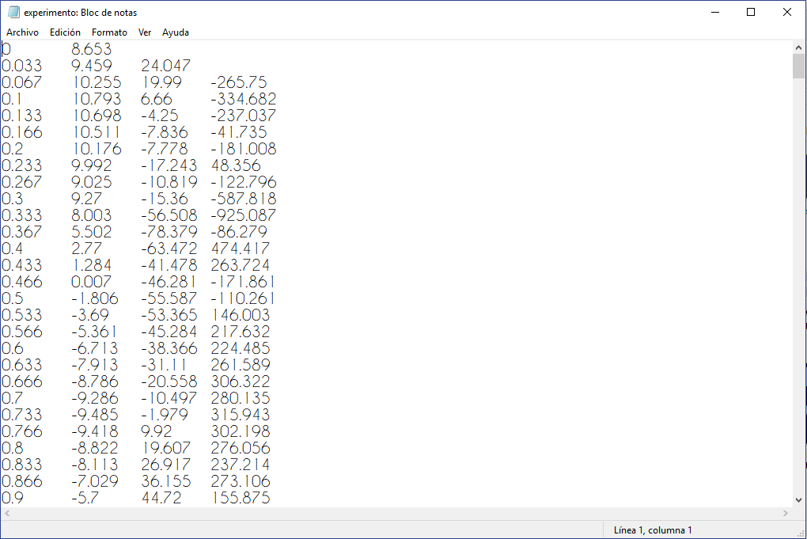

1. Ejecutar gnuplot o abrir el programa

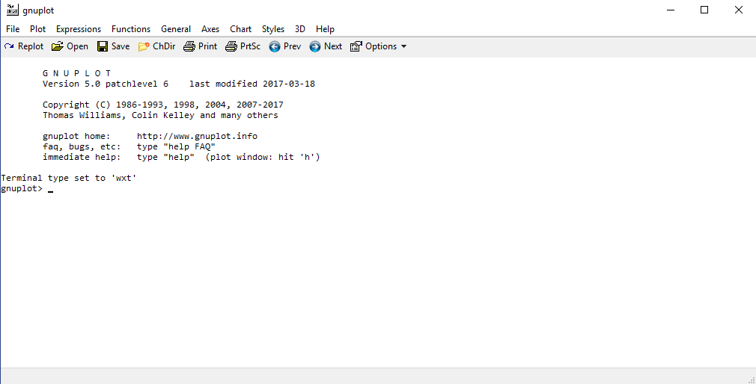

1. Abrir el archivo .txt donde este guardado

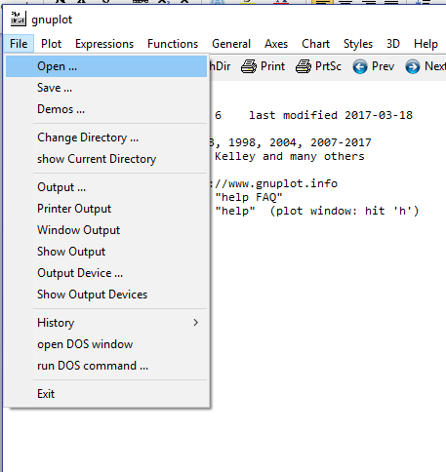

1. Seleccionar el archivo txt como este llamado en el bloc de notas.

**Graficando datos en gnuplot**

1. Usar el comando plot para realizar la grafica:

gnuplot> plot “nombredeldocumento.txt” using 1:2 with lines

1. Dar nombre a los ejes usando el comando set:

gnuplot> set xlabel “nombre del eje x”

gnuplot> set ylabel “nombre del eje y”

1. Dar nombre a la gráfica usando el comando set:

gnuplot> set title “nombre de la gráfica”

1. Borrar el nombre de la gráfica que parece por defecto usando el comando **unset key**

gnuplot> unset key

1. Poner una malla distintiva en la gráfica usando el comando **grid:**

gnuplot> set grid

1. Usar el comando **replot**

gnuplot> replot

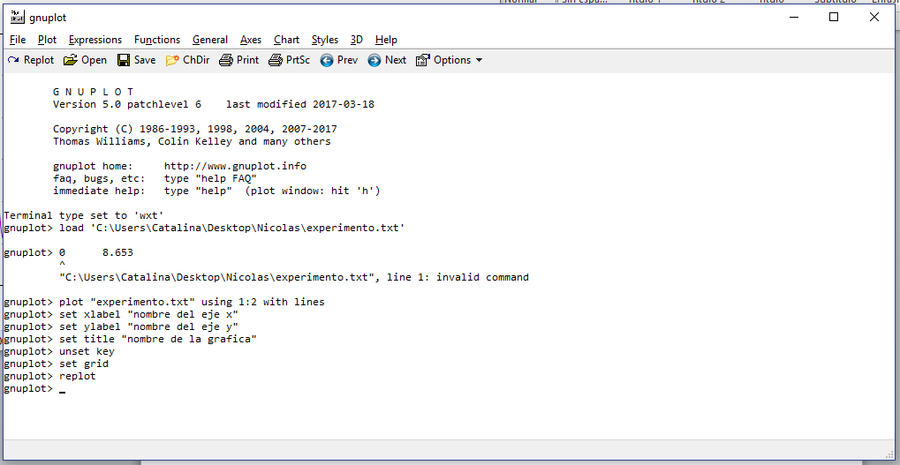

***NOTA: EL COMANDO REPLOT ES EL MAS USADO PARA REGRAFICAR LA FUNCION O GRAFICA DE DATOS NECESARIA EN EL TRABAJO O ANALISIS REALIZADO. ESTA SIGNIFICA REPLOTEAR O REGRAFICAR.***

**Guardando la grafica:**

1. Dar los siguiente comandos en la consola o terminal de gnuplot:

gnuplot> set term png

gnuplot> set output “nombredelagrafica.png”

gnuplot> replot

gnuplot> quit

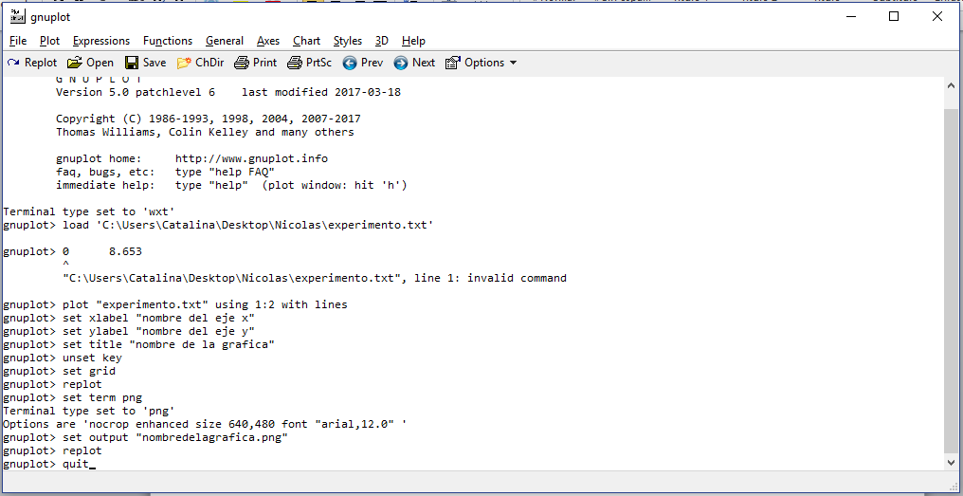

1. El resultado de esta grafica es :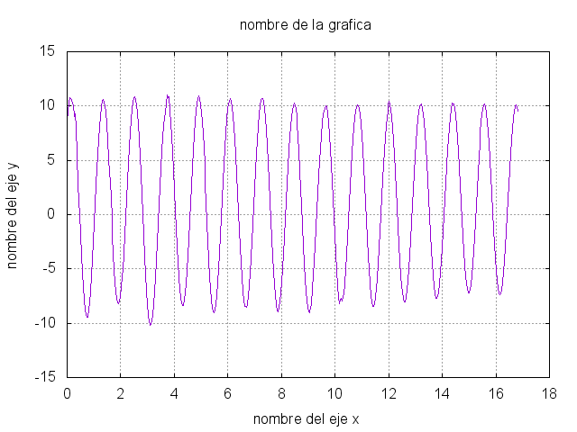
2. La grafica anterior son los resultados experimentales de un péndulo, como se puede observar la gráfica tiene una mejor calidad que las realizadas en Excel.